BỘ ĐỀ KIỂM TRA THEO CHƯƠNG  VẬT LÍ 12 – CHƯƠNG TRÌNH GDPT 2018  ——————— | ĐỀ KIỂM TRA ĐÁNH GIÁ NĂNG LỰC  Môn: VẬT LÍ – Lớp 12  Thời gian làm bài: 50 phút

ĐỀ KIỂM TRA CHƯƠNG I – ĐỀ SỐ 01
Chương I – Vật lí nhiệt
Mã đề: C1-01 | Cấu trúc: 18 câu trắc nghiệm + 4 câu đúng/sai + 6 câu trả lời ngắn (28 câu, 40 lệnh hỏi)
Họ và tên học sinh: ................................................. | Ngày làm bài: ...../...../.......... Điểm: ..........

Cho biết: nhiệt dung riêng của nước 4200 J/(kg·K); của nước đá 2100 J/(kg·K); của nhôm 880 J/(kg·K); của sắt 460 J/(kg·K); của đồng 380 J/(kg·K); của chì 130 J/(kg·K). Nhiệt nóng chảy riêng của nước đá 3,34·10⁵ J/kg; nhiệt hoá hơi riêng của nước 2,26·10⁶ J/kg. Áp suất khí quyển chuẩn; nước sôi ở 100 °C và nước đá nóng chảy ở 0 °C.

PHẦN I. Câu trắc nghiệm nhiều phương án lựa chọn.
Thí sinh trả lời từ câu 1 đến câu 18. Mỗi câu hỏi thí sinh chỉ chọn một phương án.
Câu 1. Phát biểu nào sau đây về cấu tạo chất là đúng?
A. Các phân tử chuyển động hỗn loạn không ngừng, nhiệt độ càng cao thì chuyển động càng nhanh.
B. Các phân tử ở thể rắn nằm yên hoàn toàn tại các vị trí cân bằng của chúng.
C. Giữa các phân tử của một chất chỉ có lực hút mà không có lực đẩy.
D. Ở thể khí, khoảng cách giữa các phân tử xấp xỉ bằng kích thước phân tử.
Câu 2. Nội năng của một vật là
A. tổng động năng chuyển động nhiệt của các phân tử cấu tạo nên vật.
B. tổng động năng và thế năng tương tác của các phân tử cấu tạo nên vật.
C. nhiệt lượng mà vật nhận được trong suốt quá trình truyền nhiệt.
D. tổng động năng và thế năng của vật trong trường trọng lực Trái Đất.
Câu 3. Trong hệ SI, đơn vị của nhiệt dung riêng là
A. J/(kg·K). | B. J/kg. | C. J/K. | D. J·kg/K.
Câu 4. Nhiệt độ 0 K trong thang Kelvin ứng với nhiệt độ Celsius bằng
A. 273,15 °C. | B. 0 °C. | C. 100 °C. | D. −273,15 °C.
Câu 5. Trong suốt quá trình nóng chảy của một chất rắn kết tinh ở áp suất không đổi, nhiệt độ của chất
A. giảm dần vì chất phải thu nhiệt để nóng chảy.
B. tăng đều theo thời gian cho tới khi nóng chảy hết.
C. không thay đổi cho tới khi chất nóng chảy hoàn toàn.
D. tăng nhanh lúc đầu rồi giảm dần về sau.
Câu 6. Nhiệt lượng cần cung cấp để làm nóng chảy hoàn toàn một vật rắn kết tinh khối lượng m đang ở đúng nhiệt độ nóng chảy được tính bằng công thức
A. Q = Lm. | B. Q = λm. | C. Q = mcΔT. | D. Q = λm + mcΔT.
Câu 7. Nhiệt hoá hơi riêng của một chất lỏng cho biết
A. nhiệt lượng cần cung cấp để làm nóng chảy hoàn toàn 1 kg chất đó.
B. nhiệt lượng cần cung cấp để 1 kg chất lỏng đó tăng thêm 1 K nhiệt độ.
C. nhiệt lượng cần cung cấp để 1 kg chất lỏng đó hoá hơi hoàn toàn ở nhiệt độ sôi của nó.
D. nhiệt lượng toả ra khi 1 kg hơi của chất đó ngưng tụ ở nhiệt độ bất kì.
Câu 8. Theo định luật I của nhiệt động lực học ΔU = A + Q, quy ước dấu nào sau đây là đúng?
A. Q > 0 khi vật nhận nhiệt lượng từ bên ngoài.
B. Q > 0 khi vật truyền nhiệt lượng ra bên ngoài.
C. A > 0 khi vật thực hiện công lên các vật khác.
D. ΔU > 0 khi nhiệt độ của vật giảm đi.
Câu 9. Khi xoa mạnh hai bàn tay vào nhau, ta thấy tay nóng lên. Nội năng của tay tăng lên chủ yếu là do
A. đối lưu của không khí quanh tay. | B. truyền nhiệt.
C. bức xạ nhiệt từ môi trường. | D. thực hiện công.
Câu 10. Nhận định nào sau đây so sánh đúng sự bay hơi và sự sôi của một chất lỏng?
A. Bay hơi chỉ xảy ra ở nhiệt độ sôi, còn sự sôi thì xảy ra ở mọi nhiệt độ của chất lỏng.
B. Cả hai hiện tượng đều chỉ xảy ra ngay trên mặt thoáng của khối chất lỏng đang xét.
C. Bay hơi xảy ra ở mọi nhiệt độ, chỉ trên mặt thoáng; sôi xảy ra ở nhiệt độ xác định, cả trong lòng chất lỏng.
D. Cả hai hiện tượng đều chỉ xảy ra ở một nhiệt độ xác định, khác nhau với mỗi chất lỏng.
Câu 11. Nước có nhiệt dung riêng lớn nên được dùng làm chất tải nhiệt trong hệ thống làm mát động cơ. Lí do chính là
A. với cùng khối lượng và cùng độ tăng nhiệt độ, nước hấp thụ được nhiều nhiệt lượng hơn.
B. nước có khối lượng riêng nhỏ nên chảy dễ dàng trong các ống dẫn hẹp của động cơ.
C. nước có nhiệt độ sôi thấp nên dễ bay hơi và mang nhiệt đi khỏi động cơ rất nhanh.
D. nước dẫn nhiệt tốt hơn hẳn các kim loại dùng để chế tạo thân của động cơ.
Câu 12. Nhiệt độ của một vật tăng từ 27 °C lên 57 °C. Độ tăng nhiệt độ của vật tính theo thang Kelvin là
A. 303 K. | B. 84 K. | C. 30 K. | D. 330 K.
Câu 13. Nhiệt lượng cần cung cấp để làm 2,0 kg nước nóng lên từ 25 °C đến 75 °C là
A. 840 kJ. | B. 210 kJ. | C. 630 kJ. | D. 420 kJ.
Câu 14. Nhiệt lượng cần cung cấp để làm nóng chảy hoàn toàn 0,50 kg nước đá đang ở 0 °C là
A. 8,35·10⁴ J. | B. 1,67·10⁵ J. | C. 3,34·10⁵ J. | D. 6,68·10⁵ J.
Câu 15. Một lượng khí nhận nhiệt lượng 200 J, đồng thời dãn nở và thực hiện công 120 J lên môi trường bên ngoài. Độ biến thiên nội năng của lượng khí đó là
A. −80 J. | B. 80 J. | C. 320 J. | D. −320 J.
Câu 16. Trộn 0,50 kg nước ở 20 °C với 0,50 kg nước ở 80 °C trong một bình cách nhiệt. Bỏ qua nhiệt dung của bình, nhiệt độ của nước khi cân bằng nhiệt là
A. 50 °C. | B. 40 °C. | C. 45 °C. | D. 60 °C.
Câu 17. Hình vẽ là đồ thị nhiệt độ theo thời gian của một khối nước đá được đun bằng nguồn nhiệt có công suất không đổi. Giai đoạn nào ứng với quá trình nước đá đang nóng chảy?
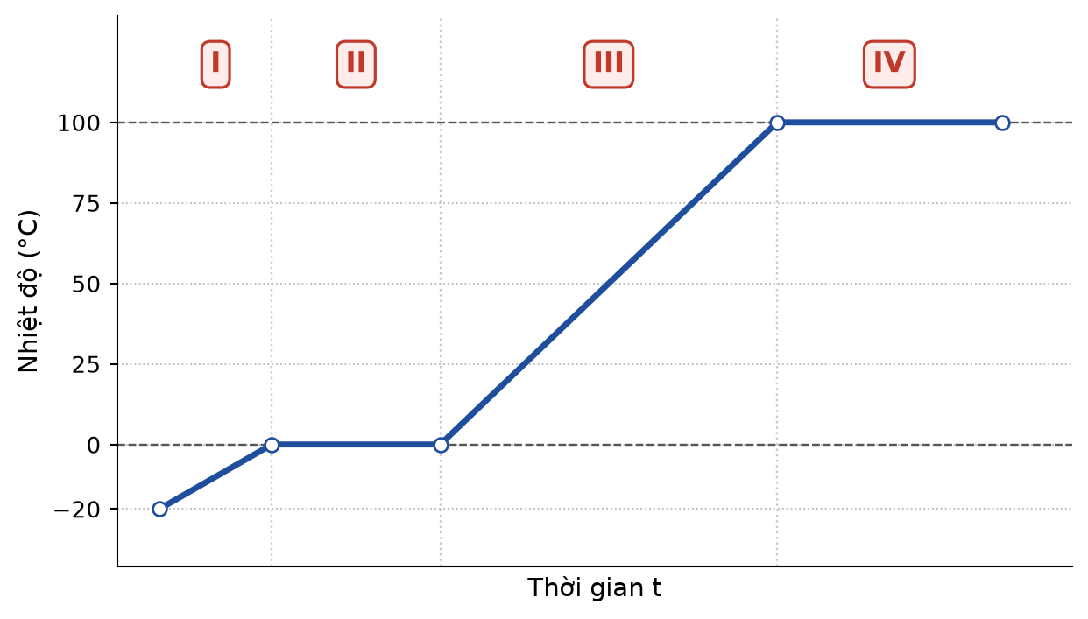
A. Giai đoạn IV. | B. Giai đoạn I. | C. Giai đoạn III. | D. Giai đoạn II.
Câu 18. Nhiệt lượng cần cung cấp để 0,20 kg nước đang ở 100 °C hoá hơi hoàn toàn là
A. 4,52·10⁴ J. | B. 4,52·10⁵ J. | C. 2,26·10⁵ J. | D. 1,13·10⁶ J.
PHẦN II. Câu trắc nghiệm đúng sai.
Thí sinh trả lời từ câu 1 đến câu 4. Trong mỗi ý a), b), c), d) ở mỗi câu, thí sinh chọn đúng hoặc sai.
Câu 1. Hình vẽ là đồ thị nhiệt độ theo thời gian của một khối nước đá lấy từ tủ đông ra rồi đun liên tục bằng một nguồn nhiệt có công suất không đổi, ở áp suất khí quyển chuẩn.
a) Ở đầu giai đoạn I, khối nước đá có nhiệt độ −20 °C.
b) Trong giai đoạn II, nhiệt lượng cung cấp được dùng để làm tăng nhiệt độ của nước đá.
c) Trong giai đoạn III, chất trong bình hoàn toàn ở thể lỏng.
d) Trong giai đoạn IV, nội năng của hệ không đổi vì nhiệt độ của hệ không đổi.
Câu 2. Hình vẽ là sơ đồ bộ thí nghiệm xác định nhiệt dung riêng của một khối kim loại. Khối kim loại khối lượng 200 g được nung nóng tới 100 °C rồi thả thật nhanh vào 300 g nước ở 25 °C đựng trong nhiệt lượng kế. Khuấy đều, nhiệt độ khi cân bằng nhiệt đo được là 30,0 °C. Trong các ý a, b, c hãy bỏ qua nhiệt lượng mà nhiệt lượng kế, que khuấy và nhiệt kế nhận được.
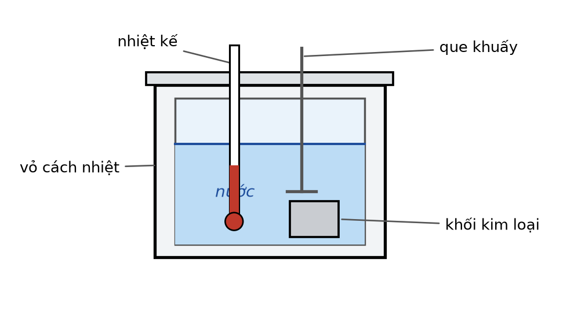
a) Trong quá trình tiến tới cân bằng nhiệt, nước thu nhiệt còn khối kim loại toả nhiệt.
b) Nhiệt lượng nước thu vào trong thí nghiệm là 6,30 kJ.
c) Nhiệt dung riêng của kim loại xác định được từ thí nghiệm là 450 J/(kg·K).
d) Nếu tính thêm nhiệt lượng mà nhiệt lượng kế thu vào thì giá trị nhiệt dung riêng tính được của kim loại sẽ nhỏ hơn 450 J/(kg·K).
Câu 3. Xét các tình huống biến đổi nội năng của một hệ theo định luật I của nhiệt động lực học ΔU = A + Q.
a) Một lượng khí nhận nhiệt lượng 500 J mà không trao đổi công với bên ngoài thì nội năng của khí tăng thêm 500 J.
b) Nếu nén một lượng khí trong điều kiện không trao đổi nhiệt với bên ngoài thì nội năng của khí giảm.
c) Một lượng khí dãn nở, nhận nhiệt lượng 300 J và đồng thời thực hiện công 300 J lên môi trường thì nội năng của khí không đổi.
d) Khi truyền cho một vật một nhiệt lượng Q > 0 thì chắc chắn nhiệt độ của vật tăng lên.
Câu 4. Hình vẽ mô tả cách sắp xếp các phân tử ở ba thể của cùng một chất.
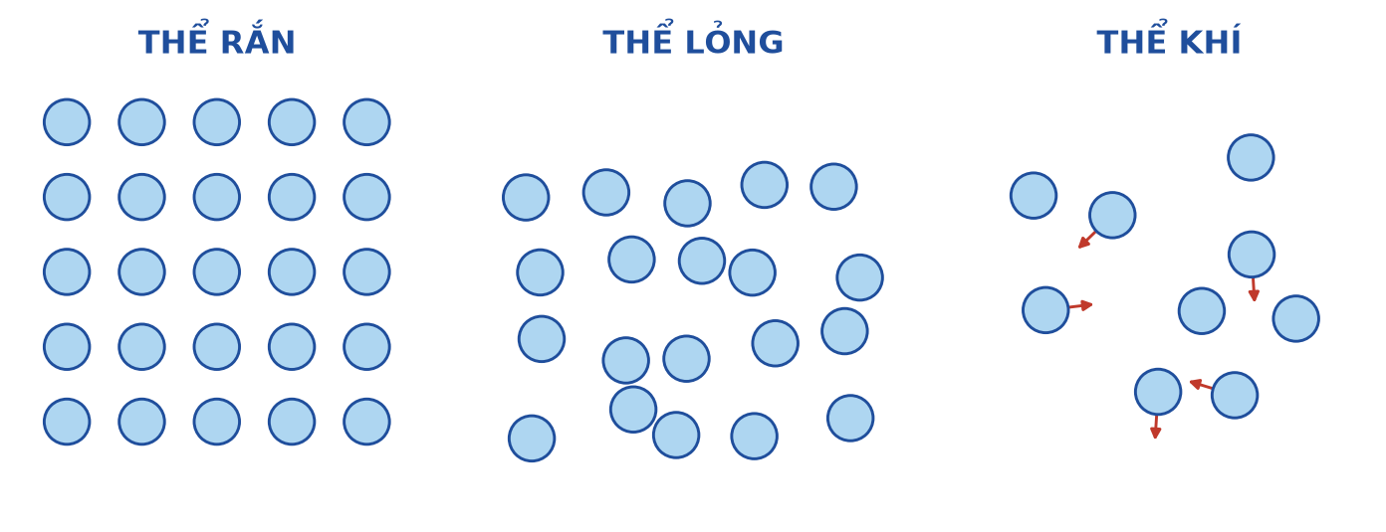
a) Ở thể rắn, các phân tử sắp xếp trật tự và chỉ dao động quanh những vị trí cân bằng xác định.
b) Ở thể lỏng, khoảng cách trung bình giữa các phân tử lớn hơn nhiều lần so với ở thể rắn.
c) Ở thể khí, lực tương tác giữa các phân tử rất yếu nên chất khí không có hình dạng riêng và không có thể tích riêng.
d) Khi chất chuyển từ thể rắn sang thể lỏng rồi sang thể khí, khoảng cách trung bình giữa các phân tử tăng dần nên thế năng tương tác phân tử giảm dần.
PHẦN III. Câu trắc nghiệm trả lời ngắn.
Thí sinh trả lời từ câu 1 đến câu 6.
Câu 1. Một ấm nhôm khối lượng 0,40 kg chứa 1,5 kg nước, tất cả đang ở 20 °C. Bỏ qua sự trao đổi nhiệt với môi trường, tính nhiệt lượng tối thiểu (theo kJ) cần cung cấp để đun sôi ấm nước này. (Kết quả làm tròn đến hàng đơn vị.)
Trả lời: ................................................
Câu 2. Thả một miếng kim loại khối lượng 500 g đã được nung nóng tới 120 °C vào 400 g nước ở 22 °C đựng trong một bình cách nhiệt. Nhiệt độ khi cân bằng nhiệt là 32 °C. Bỏ qua nhiệt dung của bình. Tính nhiệt dung riêng của kim loại theo đơn vị J/(kg·K). (Kết quả làm tròn đến hàng đơn vị.)
Trả lời: ................................................
Câu 3. Người ta thả 300 g nước đá ở 0 °C vào 1,0 kg nước ở 60 °C đựng trong một bình cách nhiệt. Xác định nhiệt độ của hỗn hợp khi cân bằng nhiệt (theo °C, làm tròn đến hàng phần mười).
Trả lời: ................................................
Câu 4. Một bếp điện có công suất 800 W được dùng để đun 1,5 kg nước từ 25 °C. Hiệu suất của bếp là 70 %. Tính thời gian cần thiết để đun nước tới 100 °C (theo phút, làm tròn đến hàng phần mười).
Trả lời: ................................................
Câu 5. Tính nhiệt lượng (theo kJ) cần cung cấp để biến 200 g nước đá ở −10 °C thành nước ở 20 °C. (Kết quả làm tròn đến hàng phần mười.)
Trả lời: ................................................
Câu 6. Một lượng khí trải qua hai giai đoạn liên tiếp. Giai đoạn một: khí nhận nhiệt lượng 750 J, dãn nở và thực hiện công 480 J lên pit-tông. Giai đoạn hai: khí bị nén, nhận công 260 J từ bên ngoài và toả ra môi trường nhiệt lượng 190 J. Tính độ biến thiên nội năng tổng cộng của lượng khí sau hai giai đoạn (theo J).
Trả lời: ................................................
----------- HẾT -----------
Học sinh không được sử dụng tài liệu. Cán bộ coi thi không giải thích gì thêm.

